Volgnr: | KCCE Datum:

INSTRUCTIE:

1.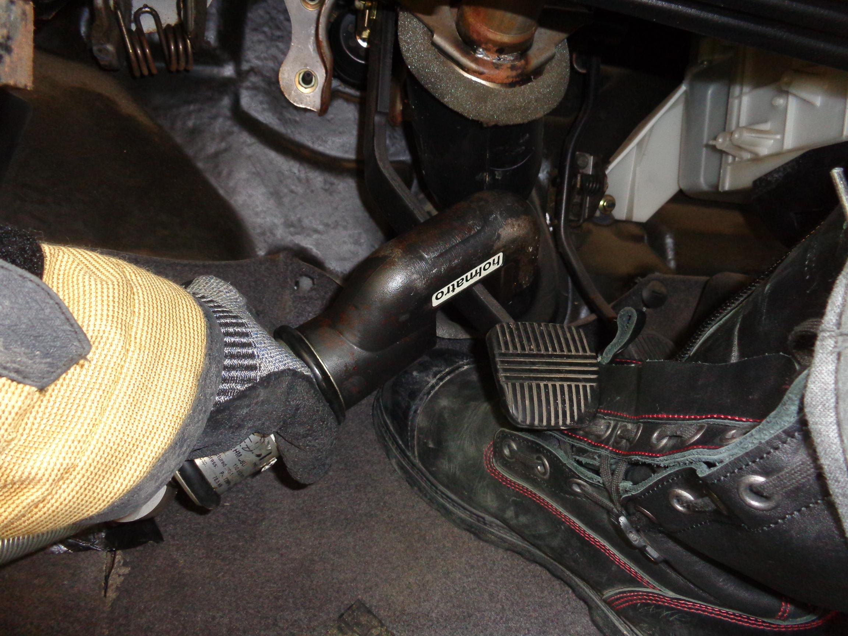 | - (1)-(2) Knip het rempedaal met de pedaal knipper of  mini schaar.
2.  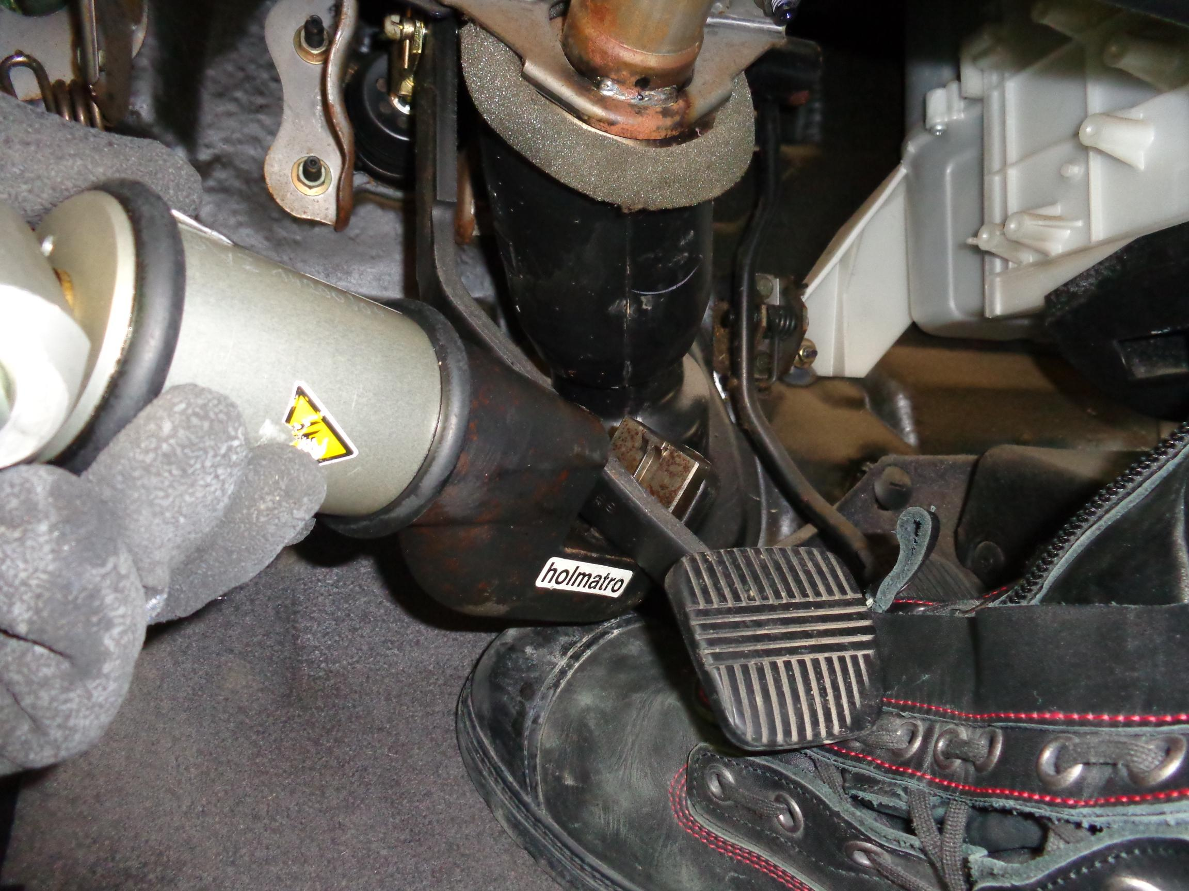  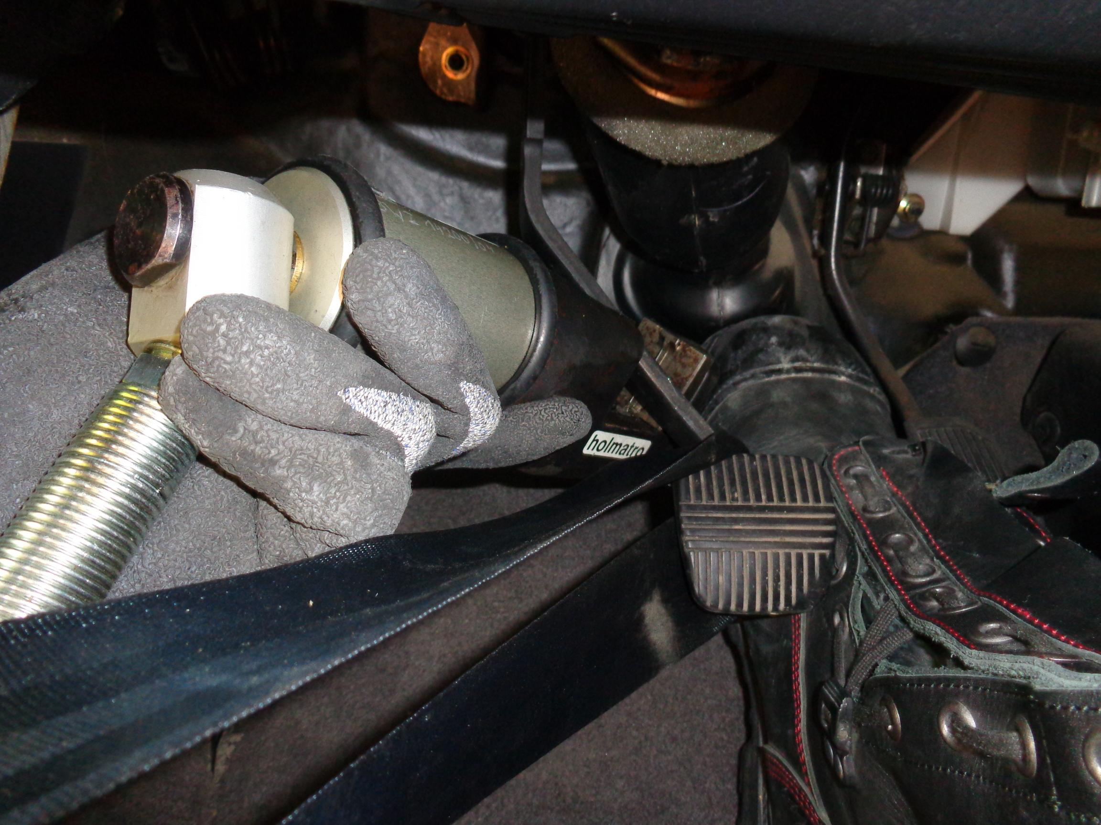 | “TIPS”  A. Indien het rempedaal niet in de gewenste richting beweegt tijdens het knipmoment kan men het gereedschap best onder een andere hoek inzetten.  B. Indien het rempedaal niet in de gewenste richting beweegt tijdens het knipmoment kan men de richting beïnvloeden door een lus rond het koppelingspedaal te leggen en deze naar u toe te trekken.

3.

Bronnen: Opmaak:

